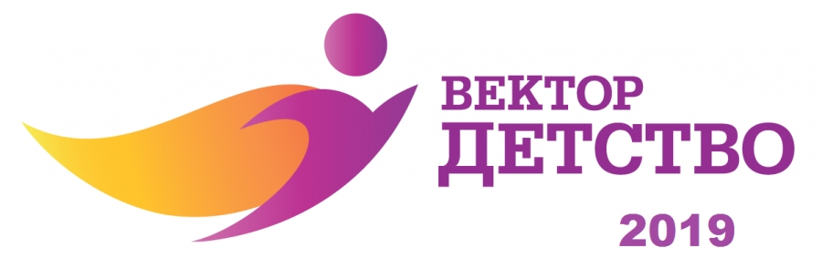

По инициативе Уполномоченного при Президенте Российской Федерации по правам ребенка А.Ю. Кузнецовой на территории Российской Федерации планируется реализация проекта «Вектор «Детство-2019».

Цель проекта – поддержка инновационных социальных государственных и общественных проектов в сфере защиты семьи и детства.
В Инициативе принимают участие проекты, реализуемые на территории Российской Федерации.
«Вектор «Детство-2019»
приурочен к объявленному в России Десятилетию детства.
Направления которые будут рассматриваться:
1.Поддержка приемных семей.
2.Поддержка многодетных семей.
3.Поддержка семей, находящихся в трудной жизненной ситуации.
4.Поддержка детей-инвалидов. Поддержка детей с редкими (орфанными) заболеваниями.
5.Поддержка детей-сирот и детей, оставшихся без попечения родителей.
6.Постинтернатное сопровождение. Наставничество
7.Поддержка беременных женщин, направленная на профилактику абортов.
8.Поддержка молодых семей.
9.Помощь детям и подросткам с девиантным поведением.
10.Поддержка талантливых детей.
11.Профилактика отказов от новорожденных.

